

Confirmar Pagamento Cartão de Crédito
O objetivo desta funcionalidade é gerar os pagamentos recebidos através de cartão de crédito. Ela pode ser acessada via Menu de sistema, no caminho: GSAN > Arrecadação > Pagamento > Confirmar Pagamento Cartão de Crédito.
Feito isso, o sistema exibe a tela abaixo:

Observação
Informamos que os dados exibidos nas telas a seguir são fictícios, e não retratam informações de clientes.
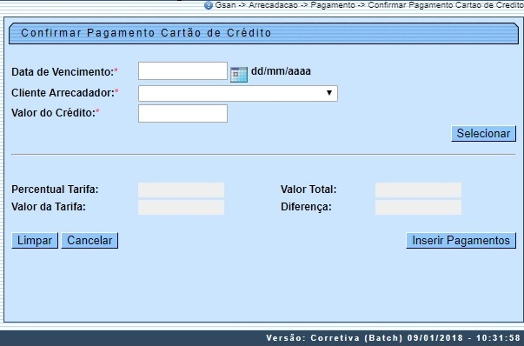
Agora, informe obrigatoriamente os campos Data de Vencimento, Cliente Arrecadador e Valor do Crédito. Para detalhes sobre o preenchimento dos campos, clique AQUI. Depois, clique em .
Feito isso, o sistema preenche automaticamente os campos abaixo com o valor do Percentual Tarifa, do Valor da Tarifa cobrada pelo cliente arrecadador (bancos, agências lotéricas, etc.) do Valor Total das guias e da Diferença entre o valor do crédito informado e o valor total das guias de pagamento.
Confirme as informações e clique em . Caso o valor total das guias de pagamento seja diferente do valor de crédito informado, o sistema exibe uma mensagem solicitando confirmação: Valor total das guias é diferente do valor informado. Confirma Inclusão? Se o valor for igual, solicita apenas confirmação: Confirma Inclusão?
Em seguida, o sistema executa algumas validações:
- Validar data do vencimento:
  - Caso a data do vencimento esteja inválida, o sistema exibe a mensagem: Data do Vencimento inválida e retorna para a tela.
  - Caso a data do vencimento seja posterior à data corrente, o sistema exibe a mensagem: Data do Vencimento posterior à data corrente «data corrente» e retorna para a tela.
- Verificar existência de guia de pagamento:
  - Caso não exista nenhuma guia de pagamento para o filtro informado, o sistema exibe a mensagem: O arrecadador «código do cliente» não possui nenhuma guia de pagamento pendente para o filtro informado, e retorna para a tela.
- Verificar sucesso da transação:
  - Caso o código de retorno da operação efetuada no banco de dados seja diferente de zero, o sistema exibe a mensagem conforme o código de retorno e encerra o processo.

Preenchimento dos Campos
Campo | Preenchimento dos Campos
Data de Vencimento | Campo obrigatório - Informe a data de vencimento no formato DD/MM/AAAA. Ou clique no botão para selecionar a data desejada.  Para obter detalhes sobre o preenchimento do campo de datas, clique no link Pesquisar Data - Calendário
Cliente Arrecadador | Campo obrigatório - Selecione o cliente arrecadador da lista disponibilizada pelo sistema.
Valor do Crédito | Campo obrigatório - Informe manualmente o valor do crédito.

Funcionalidade dos Botões
Botão | Descrição da Funcionalidade
Ao clicar neste botão, o sistema permite selecionar uma data válida, no formato dd/mm/aaaa (dia, mês, ano).
Para obter detalhes sobre o preenchimento do campo de datas, clique no link Pesquisar Data - Calendário.
 | Ao clicar neste botão, o sistema seleciona os dados informados para confirmação do pagamento.
 | Ao clicar neste botão, o sistema limpa o conteúdo dos campos preenchidos.
 | Ao clicar neste botão, o sistema cancela a operação e retorna à tela principal.
 | Ao clicar neste botão, o sistema insere as informações de pagamento para confirmação.

Referências
Confirmar Pagamento Cartão de Crédito

Termos Principais
Pagamento
Arrecadação
Clique aqui para retornar ao Menu Principal do GSAN

